[广西医科大学第二附属医院论文惊现'克隆图像'遭质疑](https://mp.weixin.qq.com/s?__biz=MzkyNTc2OTI4Mw==&mid=2247492816&idx=3&sn=1223b4b2028f14309276f7c01af39943)

[慧眼学术](javascript:void(0);)2025-04-18 16:14:54中国香港





**论文信息**

2025年，**广西医科大学第二附属医院**在Heliyon期刊上发表一篇标题为“CDKN2A is a promising diagnostic and prognostic biomarker and associations with immune infiltrates in colorectal cancer”**CDKN2A 是一种很有前景的诊断和预后生物标记物，与结直肠癌的免疫浸润有关联**的论文被质疑。

广西医药卫生重点培育学科建设项目（编号：2021063）。

doi: 10.1016/j.heliyon.2025.e43049

第一作者，通讯作者：广西医科大学第二附属医院 Bo Zhao（音译：赵波）

通讯作者：广西医科大学第二附属医院 Wenqi Lu（音译：陆文奇）

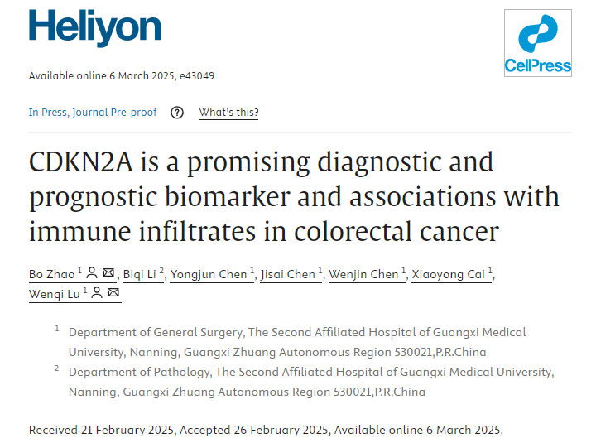

**质疑信息**

**2025年4月，Sholto David在 Pubpeer 论坛上发表评论：**

图 8B D 部分有克隆区域。我添加了彩色图形和黑色箭头，以显示我所指的位置。请作者核对并提出意见。

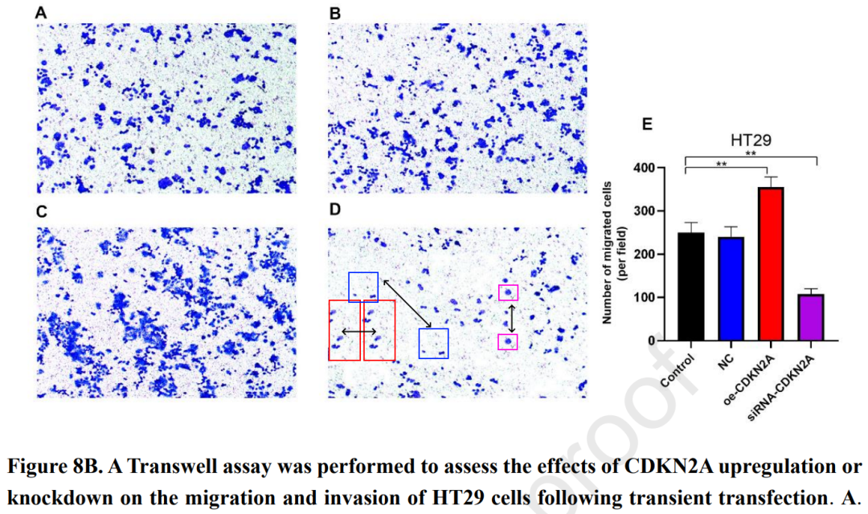

消息来源：

https://pubpeer.com/publications/4C200C87C737186559681B79473225

声明：

若认为本内容侵犯您或者单位的权益，请速与我们联系并详述侵权情况。我们将依法快速处理，移除涉嫌侵权内容。

联系QQ   1729349097

**往期推荐:**

[引爆全网的学术不端克星神器！一键本地检测，全网最低价，再也不用担心图片误用和第三方图片造假的神器来啦](https://mp.weixin.qq.com/s?__biz=MzkyNTc2OTI4Mw==&mid=2247484961&idx=1&sn=d8a51a591fb0c959e88bc92de949b52c&scene=21#wechat_redirect)

[委员建议：将学术不端行为与其他造假行为一样入“罪”](https://mp.weixin.qq.com/s?__biz=MzkyNTc2OTI4Mw==&mid=2247491231&idx=1&sn=bf06908b0e9e428754f6000aee228d8e&scene=21#wechat_redirect)

[上海交通大学医学院附属新华医院妇产科研究：同一只小鼠跨组使用引发热议](https://mp.weixin.qq.com/s?__biz=MzkyNTc2OTI4Mw==&mid=2247491873&idx=1&sn=5a5a332536e5e553616a469db0ceaa34&scene=21#wechat_redirect)

[学术不端案件通报（2025年第1批）](https://mp.weixin.qq.com/s?__biz=MzkyNTc2OTI4Mw==&mid=2247492611&idx=1&sn=4492f51fdef9437d55cccb06711634d1&scene=21#wechat_redirect)

[厦门大学附属翔安医院，宁波市医疗中心李惠利医院合作研究被指多处图片重叠与克隆](https://mp.weixin.qq.com/s?__biz=MzkyNTc2OTI4Mw==&mid=2247491914&idx=1&sn=f2421b6bcf3f228868d51e69904ab890&scene=21#wechat_redirect)